
派約里亞．小巨匠幼兒園

Name：Cathy 林芷瑄 Period：2025/9/22~9/26 Class：Tomato
Time | 星期一  Mon | 星期二  Tue | 星期三  Wed | 星期四  Thu | 星期五  Fri
09:30  /  10:10 | Human Ecology | Language Art | Creative Math | Language Art | Human Ecology
09:30  /  10:10 | 繪本欣賞  情緒繪本集  ＊透過繪本了解  情緒的不同  ＊認識喜怒哀樂  ＊聆聽故事的規矩 | Lesson 3  Voc：daddy, mommy, brother, sister  Letters：C  SP：I love my _____.  Song：Teddy Bear | 顏色找一找  ＊認識紅、黃和藍色  ＊增進觀察力及口說能力  ＊活動：顏色物品在  哪裡 | Lesson 3  Voc：daddy, mommy, brother, sister  Letters：C  SP：I love my _____.  Song：Teddy Bear | 臉部表情對對碰  ＊聆聽活動說明  ＊排隊領取遊戲本＊將遊戲本的圖案  著色
10:10  /  10:50 | Language Art | Human Ecology | Orff | Human Ecology | Language Art
10:10  /  10:50 | Music & Body  movement:  Dancing Bubble | 我的情緒  ＊認識情緒喜怒哀樂  ＊透過鏡子觀察  自己的表情  ＊活動：表情模仿 | 亮亮想要當月亮  ＊故事敘述  ＊音樂與律動的結合  ＊兒謠『月兒圓』 | 我好生氣  ＊引導認識生氣的情  緒  ＊學習生氣時的排解  ＊增進觀察力及語言  表達能力 | Lesson 3  Voc：daddy, mommy, brother, sister  Letters：C  SP：I love my _____.  Song：Teddy Bear
10:50  /  11:30 | PE | Music & Body  Movement | Language Art | Language Art | Human Ecology
10:50  /  11:30 | 攀爬架活動  ＊訓練肢體平衡感  ＊引導雙手抓握架子  進行雙腳平移  ＊學習遵守遊戲規範 | 情緒歌  ＊從聆聽歌曲發現情  緒  ＊透過歌曲進行情緒  表情變化  ＊認識喜怒哀樂 | Lesson 3  Voc：daddy, mommy, brother, sister  Letters：C  SP：I love my _____.  Song：Teddy Bear | Lesson 3  Voc：daddy, mommy, brother, sister  Letters：C  SP：I love my _____.  Song：Teddy Bear | 人文遊戲本活動  臉部表情對對碰  ＊運用不同顏色進行圖案彩繪  ＊增進手部小肌肉運用  ＊欣賞他人作品
14:30  /  15:10 | Music & Body  Movement | Human Ecology | Human Ecology | Human Ecology | Potential Development
14:30  /  15:10 | 情緒歌  ＊透過歌曲與大家同  樂唱跳  ＊能一起動動肢體  ＊透過歌曲認識情緒 | 我好開心  ＊引導認識開心的情  緒  ＊能說出讓自己開心  的事情  ＊增進觀察力及語言  表達能力 | 藝術創作  ＊作品:愛心棒偶  ＊製作流程：心形不織布貼上眼睛和笑臉並固定冰棒棍，最後貼上教師節標語  ＊學習感謝老師  ＊自己動手做  ＊完成及欣賞作品  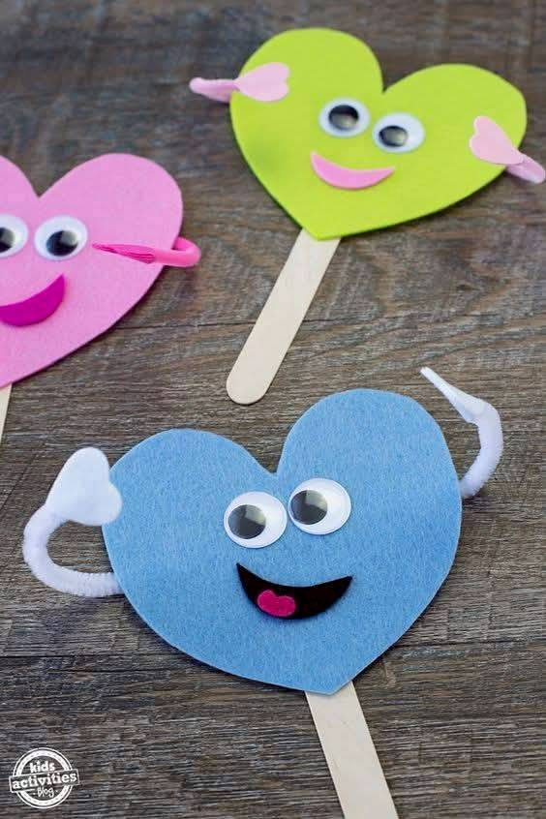 | 我好難過  ＊引導認識難過的情  緒  ＊難過的情緒表達  ＊增進觀察力及語言  表達能力 | 大小方、圓管  ＊認識PD教具-  大小方、圓管  ＊教具-大小H和大小方、圓管管  ＊活動：梯子
15:10  /  15:50 | Creative Math | Chinese |  | Music & Body  Movement | Outdoor
15:10  /  15:50 | 認識顏色  ＊認識紅黃藍  ＊能透過紅、黃、藍玻璃紙觀察環境  ＊繪本：小黃點 | 靜思語  ＊感恩篇-知恩、感恩、報恩  ＊能跟隨老師進行口語複誦  ＊引導用口語和動作表達對人的感謝 |  | 情緒歌  ＊熟悉歌曲旋律跟著唱跳  ＊增進觀看及模仿正  確動作的能力 | 動動筋骨  活動身體
早上晨間活動 星期一、二、四、五：晨操律動 ； 星期三：益智角 ＆ 靜思語時間

靜思語：感恩-知恩、感恩、報恩。 Weekly sentence：I love my mommy.

